K u p n í s m l o u v a

uzavřená podle § 2079 a násl. občanského zákoníku č. 89/2012 Sb. v platném znění

číslo smlouvy kupujícího: 340/2019

1. Smluvní strany

  - Prodávající

Obchodní firma | : | Scania Czech Republic s.r.o.
Sídlo | : | Sobínská 186, 252 19 Chrášťany
Statutární orgán | : | James William Thomas Armstrong – jednatel společnosti
Technický zástupce | : | Jaroslav Bezděkovský
IČO | : | 61251186
DIČ | : | CZ61251186
Bankovní spojení | : | xxxxxxxxxxx
Číslo účtu | : | xxxxxxxxxxx
Telefon | : | xxxxxxxxxxx

Prodávající je zapsán v Obchodním rejstříku vedeném Městským soudem v Praze, v oddílu C, vložce č. 29097

a

  - Kupující

Obchodní firma | : | Povodí Ohře, státní podnik
Sídlo | : | Bezručova 4219, Chomutov, PSČ 430 03
Statutární orgán | : | Ing. Jiří Nedoma, generální ředitel
Zástupce ve věcech smluvních | : | Ing. Radek Jelínek, ekonomický ředitel
Technický zástupce | : | xxxxxxxxxxx, vedoucí odboru obchodní přípravy investic
IČO | : | 70889988
DIČ | : | CZ70889988
Bankovní spojení | : | xxxxxxxxxxx
Číslo účtu | : | xxxxxxxxxxx
Telefon | : | xxxxxxxxxxx

Povodí Ohře, státní podnik je zapsán v obchodním rejstříku Krajského soudu v Ústí nad Labem v oddílu A, vložce č. 13052

uzavírají tuto kupní smlouvu:

2. Předmět smlouvy

2.1 Předmětem této smlouvy je převod vlastnického práva k movité věci, a to nového a nepoužitého nákladního terénního automobilu N3, 6x6 za podmínek podle této smlouvy.
(dále jen předmět této smlouvy)

Typ/model: | Modelový kód: | Typ motoru/výkon:
SCANIA / G500 | G500 B6X6HZ | DC13 155 / 500 hp – 368 kW

  - Podrobná specifikace 1 ks nákladního terénního automobilu N3, 6x6 a příslušenství je uvedena v příloze č. 1 kupní smlouvy – Technická specifikace, která je nedílnou součástí této smlouvy.

3. Cena

  - Kupní cena předmětu této smlouvy uvedeného v čl. 2 včetně dodání na místo určené kupujícím je dohodnuta podle zákona č. 526/1990 Sb., o cenách, ve znění pozdějších předpisů, jako cena pevná.

3.2 Kupní cena za předmět této smlouvy včetně výbavy uvedené v příloze této smlouvy činí 2.935.000,- Kč bez DPH,
ke kupní ceně bude účtována DPH 616.350,- Kč,
(v zákonné výši stanovené ke dni zdanitelného plnění)
cena celkem 3.551.350,- Kč včetně DPH

4. Platební podmínky

4.1 Kupující prohlašuje, že má zajištěny finanční prostředky k úhradě kupní ceny a zavazuje se předmět této smlouvy převzít a zaplatit prodávajícímu dohodnutou cenu dle bodu 3.2 smlouvy, za podmínek dle této smlouvy.

4.2 Fakturu za předmět této smlouvy je prodávající oprávněn vystavit po protokolárním předání předmětu smlouvy. Faktura bude obsahovat podrobnou specifikaci předmětu, označení prodávajícího a kupujícího, fakturovanou částku, číslo kupní smlouvy, číslo dodacího listu, číslo faktury a datum s podpisem. Faktura musí splňovat náležitosti ve smyslu daňových a účetních předpisů platných na území České republiky, zejména zákona č. 563/1991 Sb., o účetnictví a zákona 235/2004 Sb., o DPH v platném znění a dále náležitosti stanovené touto smlouvou. Datem uskutečnění plnění bude den předání a převzetí předmětu této smlouvy uvedený na předávacím a přejímacím protokolu. Protokol bude nedílnou součástí faktury.

4.3 Splatnost faktury je 30 dnů od data doručení faktury kupujícímu. Peněžitý závazek (dluh) kupujícího se považuje za splněný v den, kdy je dlužná částka připsána na účet prodávajícího.

4.4 V případě, že faktura nebude obsahovat všechny, v bodě 4.2 této smlouvy uvedené náležitosti, nebo budou náležitosti chybné, kupující tuto fakturu vrátí. Prodávající je povinen ji opravit a opravenou fakturu zaslat znovu kupujícímu. V takovém případě začíná běžet nová lhůta splatnosti ode dne doručení bezvadně (opravené, popř. nově vystavené) faktury kupujícímu.
Předat faktury lze i elektronicky na adresu: faktury-pr@poh.cz.

4.5 Pokud Prodávající nedodrží správný postup fakturace, zejména ustanovení zákona č. 235/2004 Sb. o DPH v platném znění, v důsledku čehož dojde u Kupujícího k chybnému vypořádání DPH, zavazuje se Prodávající zaplatit Kupujícímu smluvní pokutu ve výši 1,5 násobku částky, která bude správcem daně vyměřena Kupujícímu jako sankce

5. Podmínky dodávky předmětu smlouvy

5.1 Prodávající se zavazuje dodat kupujícímu požadovaný předmět této smlouvy uvedený v čl. 2 smlouvy do 29.11.2019. Po uplynutí uvedené lhůty má kupující právo odstoupit od smlouvy.

5.2 Prodávající je povinen uvědomit kupujícího 10 pracovních dnů předem o datu předání předmětu této smlouvy. Předmět této smlouvy se prodávající zavazuje dopravit na místo předání.
Místem předání je Povodí Ohře, státní podnik provoz Terezín: Pražská 319, 411 55 Terezín.

Kontaktní osoba Kupujícího je xxxxxxxxxxx, mistr provozních služeb, e-mail: xxxxxxxxxxx, tel.: xxxxxxxxxxx.

Kontaktní osoba Prodávajícího je xxxxxxxxxxx.

5.3 Převzetí nastane po provedené kontrole dodávky v místě plnění, vyzkoušení funkčnosti a zaškolení obsluhy. Piktogramy a popisy na vozidle musí odpovídat platným normám a být v českém jazyce.
Každá dodávka musí obsahovat dodací list, který má tyto minimální náležitosti:
- číslo smlouvy,
- obchodní jméno prodávajícího,
- nezaměnitelnou specifikaci dodaných položek,
- množství a ceny dle jednotlivých položek.

5.4 Prodávající při předání předmětu této smlouvy předá kupujícímu všechny potřebné doklady tj. zejména manuál, technický průkaz, servisní knížku, veškeré návody nutné k řádnému a bezpečnému užívání předmětu této smlouvy, veškerou dokumentaci včetně schémat elektrických obvodů, hydraulických obvodů, motoru a vybavení předmětu této smlouvy.
Všechny doklady včetně dokumentace musí být v listinné podobě v českém jazyce a předány i na elektronickém nosiči dat.

Dále prodávající předá klíče k předmětu plnění a veškeré povinné vybavení, jež je součástí předmětu plnění.

5.5 Kupující je oprávněn odmítnout převzetí předmětu smlouvy, pokud nesplňuje podmínky ujednané v této smlouvě, zejména pokud nebyl dodán ve sjednaném druhu, množství, jakosti či čase, popř. bez součástí a příslušenství dle této smlouvy.

5.6 Pokud jde o právo z odpovědnosti za vady, má kupující vůči prodávajícímu tato práva a nároky:
- právo žádat bezplatné odstranění vady v rozsahu uvedeném v reklamaci, vyjma vad, na které se záruka nevztahuje. Vada musí být odstraněna do 30 dnů od prokazatelného uplatnění reklamace. V případě, že není možné reklamovanou vadu odstranit z technického nebo ekonomického hlediska má právo žádat nové bezvadné plnění, které musí být dodáno nejpozději do 230 dnů od prokazatelného uplatnění reklamace. Doba od uplatnění práva z odpovědnosti za vady až do doby, kdy Kupující po odstranění vady byl povinen vozidlo převzít, se do záruční doby nepočítá.
- právo na poskytnutí slevy, odpovídající rozdílu ceny vadného a bezvadného předmětu smlouvy,
- právo odstoupit od smlouvy v případě, že se jedná o opakující se vadu předmětu smlouvy, včetně práva požadovat vrácení finanční částky, kterou kupující prodávajícímu zaplatil za vadný předmět smlouvy.
V ostatním platí pro uplatňování a způsob odstraňování vad ustanovení §2099 až 2117 zákona č. 89/2012, občanský zákoník, v platném znění.

5.7 Prodávající prohlašuje, že předmět této smlouvy nemá žádné právní ani jiné vady, které by bránily jeho řádnému užívání.

5.8 Prodávající se zavazuje, že předmět této smlouvy s veškerým příslušenstvím je, jako celek i jeho jednotlivé části, v souladu se všemi platnými právními předpisy, technickými normami a standardy a splňuje zákonné podmínky pro jeho užívání.

6. Smluvní sankce

6.1 V případě, že je kupující v prodlení s úhradou faktury, uhradí kupující prodávajícímu úrok z prodlení ve výši 0,2 % z dlužné částky za každý den prodlení s úhradou dlužné částky.

6.2 V případě, že bude prodávající v prodlení s dodáním předmětu této smlouvy, zaplatí prodávající kupujícímu smluvní pokutu z celkové kupní ceny nedodaného předmětu smlouvy ve výši 0,2 % za každý započatý den prodlení.

6.3 Zaplacením smluvní pokuty není dotčeno právo na náhradu škody a to ani v rozsahu převyšujícím smluvní pokutu.

6.4 Smluvní pokuta za nedodržení termínu provedení záručních a servisních prací je stanovena na 500,- Kč za každý den prodlení oproti sjednané době.

6.5 Sankci (smluvní pokutu, úrok z prodlení) vyúčtuje oprávněná strana straně povinné písemnou formou. Ve vyúčtování musí být uvedeno to ustanovení smlouvy, které k vyúčtování sankce opravňuje a způsob výpočtu celkové výše sankce.

6.6. Pro zajištění úhrady oprávněně vyúčtovaných sankcí je kupující oprávněn provést zápočet vyúčtované sankce proti jakékoliv oprávněné pohledávce, kterou má, nebo bude mít, prodávající za kupujícím.

6.7 Strana povinná je povinna uhradit vyúčtované sankce nejpozději do 30 dnů od dne obdržení příslušného vyúčtování.

7. Záruka

7.1 Záruka je poskytnuta v délce 24 měsíců od předání předmětu této smlouvy. Záruční doba začíná běžet dnem protokolárního předání a převzetí předmětu kupní smlouvy.

7.2. Smluvní strany si dohodly, že se staví běh záruční doby od uplatnění reklamace u prodávajícího do odstranění reklamovaných záručních vad. V případě uplatnění reklamace k vadám, které nemají vliv na funkčnost předmětu kupní smlouvy a jsou samostatně odstranitelné, mohou se smluvní strany v rámci reklamačního řízení dohodnout o ponechání běhu záruční doby jako takové dle znění kupní smlouvy.

8. Podmínky servisních prací

8.1 Záruka prodávajícího uvedená v článku 7 je platná pouze za předpokladu, že kupující bude dodržovat termíny pravidelných servisních prohlídek na předmět smlouvy. Pravidelné servisní prohlídky budou prováděny v souladu s pokyny výrobce a to vždy po 30 000 km provozu, nebo 750 hodinách provozu a to na základě žádosti kupujícího o provedení pravidelné servisní prohlídky. Práce nad rámec pravidelné servisní prohlídky budou též provedeny na základě žádosti kupujícího o provedení těchto prací. Přesný rozsah pravidelných servisních prohlídek předmětu této smlouvy je uveden v servisní knížce předmětu plnění.

9. Compliance doložka

9.1. Smluvní strany níže svým podpisem stvrzují, že v průběhu vyjednávání o této Smlouvě
vždy jednaly a postupovaly čestně a transparentně, a současně se zavazují, že takto
budou jednat i při plnění této Smlouvy a veškerých činností s ní souvisejících.

9.2. Smluvní strany se dále zavazují vždy jednat tak a přijmout taková opatření, aby nedošlo ke vzniku důvodného podezření na spáchání trestného činu či k samotnému jeho spáchání (včetně formy účastenství), tj. jednat tak, aby kterékoli ze smluvních stran nemohla být přičtena odpovědnost podle zákona č. 418/2011 Sb., o trestní odpovědnosti právnických osob a řízení proti nim, nebo nevznikla trestní odpovědnost fyzických osob (včetně zaměstnanců) podle trestního zákoníku, případně aby nebylo zahájeno trestní stíhání proti kterékoli ze smluvních stran, včetně jejích zaměstnanců podle platných právních předpisů.

9.3. Zhotovitel prohlašuje, že se seznámil se zásadami, hodnotami a cíli Compliance programu Povodí Ohře, s.p. (viz http://www.poh.cz/protikorupcni-a-compliance-program/d-1346/p1=1458), dále s Etickým kodexem Povodí Ohře, státní podnik a Protikorupčním programem Povodí Ohře, státní podnik. Zhotovitel se při plnění této Smlouvy zavazuje po celou dobu jejího trvání dodržovat zásady a hodnoty obsažené v uvedených dokumentech, pokud to jejich povaha umožňuje.

9.4. Smluvní strany se dále zavazují navzájem si neprodleně oznámit důvodné podezření ohledně možného naplnění skutkové podstaty jakéhokoli z trestných činů, zejména trestného činu korupční povahy, a to bez ohledu a nad rámec případné zákonné oznamovací povinnosti; obdobné platí ve vztahu k jednání, které je v rozporu se zásadami vyjádřenými v tomto článku.

10. Ochrana a zpracování osobních údajů

V případě, že v souvislosti s touto smlouvou dochází ke zpracovávání osobních údajů, jsou tyto zpracovávány v souladu s platnými právními předpisy, které upravují ochranu a zpracování osobních údajů, zejména s nařízením Evropského parlamentu a Rady (EU) č. 2016/679 ze dne 27. 4. 2016 o ochraně fyzických osob v souvislosti se zpracováním osobních údajů a o volném pohybu těchto údajů a o zrušení směrnice 95/46/ES (obecné nařízení o ochraně osobních údajů). Informace o zpracování osobních údajů, včetně účelu a důvodu zpracování, naleznete na http://www.poh.cz/informace-o-zpracovani-osobnich-udaju/d-1369/p1=1459

11. Závěrečná ujednání

11.1. Pokud není ve smlouvě uvedeno jinak, řídí se všechny vztahy mezi smluvními stranami ustanoveními zákona č. 89/2012 Sb., občanského zákoníku. Veškeré změny a dodatky této smlouvy musí být sepsány písemně formou dodatku.

11.2. Od této smlouvy může odstoupit kterákoli smluvní strana, pokud zjistí podstatné porušení této smlouvy druhou smluvní stranou.

Podstatným porušením této smlouvy se rozumí zejména:
prodlení prodávajícího se splněním termínu předání a převzetí předmětu kupní smlouvy nebo jeho dohodnuté části nebo dílčího termínu delší než 30 dnů.

Odstoupení musí být učiněno písemně a smluvní strany se dohodly, že v tomto případě smlouva zaniká odstoupením ke dni doručení oznámení o odstoupení od této smlouvy, přičemž dle ujednání smluvních stran se tímto smlouva od počátku ruší. Kupující není povinen hradit žádné náklady, které prodávajícímu s plněním předmětu kupní smlouvy vznikly. Vznikne-li takovým prodlením kupujícímu škoda, je za ni prodávající zodpovědný ve smyslu platné právní úpravy. Kupující může zaplatit poměrnou část původně určené ceny prodávajícímu, má – li z částečného plnění předmětu kupní smlouvy prodávajícím prospěch.

Kupující je oprávněn odstoupit od smlouvy také v případě, že prodávající vstoupí do likvidace, nebo se ocitne v úpadku dle zákona č. 182/2006 Sb., o úpadku a způsobech jeho řešení (insolvenční zákon), ve znění pozdějších předpisů.

11.2. Spory budou smluvní strany řešit v prvé řadě vzájemným jednáním se snahou dosáhnout dohody bez nutnosti soudního jednání. Spory, které nebudou vyřešeny smírně dohodou obou stran, budou postoupeny věcně a místně příslušnému soudu.

11.3. Smluvní strany prohlašují, že se s obsahem smlouvy a přílohami seznámily, s ním souhlasí, neboť tento odpovídá jejich projevené vůli a na důkaz připojují svoje podpisy.

11.4. Smluvní strany berou na vědomí, že Povodí Ohře, státní podnik, je povinen zveřejnit obraz smlouvy a jejích případných změn (dodatků) a dalších dokumentů od této smlouvy odvozených včetně metadat požadovaných k uveřejnění dle zákona č. 340/2015 Sb. o registru smluv. Zveřejnění smlouvy a metadat v registru smluv zajistí Povodí Ohře, státní podnik, který má právo tuto smlouvu zveřejnit rovněž v pochybnostech o tom, zda tato smlouva zveřejnění podléhá či nikoliv.
Smluvní strany tímto bez výhrad souhlasí s uveřejněním celého textu smlouvy prostřednictvím registru smluv.

11.5. Smlouva nabývá platnosti dnem jejího podpisu poslední ze smluvních stran a účinnosti zveřejněním v Registru smluv, pokud této účinnosti dle příslušných ustanovení smlouvy nenabude později.

11.7. Smluvní strany nepovažují žádné ustanovení smlouvy za obchodní tajemství.

11.8. Nedílnou součástí kupní smlouvy je příloha č. 1 - Technická specifikace.

11.9. Na svědectví tohoto smluvní strany tímto podepisují smlouvu. Tato smlouva je vyhotovena ve dvou vyhotoveních, z nichž každé má platnost originálu. Každá ze smluvních stran obdrží jedno vyhotovení smlouvy.

V Praze dne | 11.4.2019 |  | V Chomutově dne | 16.4.2019
za Prodávajícího: |  |  | za Kupujícího:
Scania Czech Republic s.r.o. |  |  | Povodí Ohře, státní podnik
Jaroslav Bezděkovský |  |  | Ing. Radek Jelínek
na základě plné moci |  |  | ekonomický ředitel

Příloha č. 1 ke Kupní smlouvě č. 340/2019 – TECHNICKÁ SPECIFIKACE
 | POŽADOVANÉ DATUM DODÁNÍ | 29.11.2019
 | TYPOVÉ ZNAČENÍ | G 500 B6x6HZ
Specifikace vozidla
Níže uvádíme detailní specifikaci vozidla.
 | Skupiny komponentů
 | Základní výběr
 |  | 02625 | BG | Adaptace+konfigurace náprav | B6X6
 |  | 00889 | FL | Typ kabiny | CG17L
 | Skupiny komponentů
 |  | 18515 | BH | Šasi adaptace a konfigurace kol | B6x6
 |  | 18528 | J | Úroveň výbavy kabiny | Střední Regionální
 | Balíčky
 |  | 02760 | A | Scania řada XT | ano
 | Základní údaje
 | Typ vozidla
 |  | 01163 | B | Provedení vozidla | šasi
 |  | 00448 | G | Konfigurace náprav | 6X6
 |  | 00272 | C | Výška šasi | zvýšená
 | Homologace a štítky
 |  | 04049 | B | Globální homologace vozidla dle ES | Incomplete
 |  | 06525 | A | Štítek s EHK předpisy | ano
 |  | 00003 | B | Jazyk štítku | Anglický
 |  | 01453 | A | Technické únosnosti limitovány dle pneu | ano
 |  | 19008 | A | FUP Certifikace přední zábrany proti podjetí | ano
 |  | 19009 | A | RUP Certifikace zadní zábrany proti podjetí | ano
 |  | 19010 | A | Maximální výška vozidla dle certifikace | ano
 | Rozměry
 |  | 01406 | DS | Rozvor | 3600 mm
 |  | 00058 | E | Šířka vozidla | 2550 mm
 |  | 03239 | A | Maximální výška vozidla | 4 metry
 |  | 06015 | A | Off-road klasifikace vozidla | dle EC 2007/46
 | Hmotnosti
 |  | 02751 | D | Max. legislativní hmotnost 1. nápravy | 8000 kg
 |  | 02752 | EE | Max. legislativní hmotnost 2. nápravy | 9500 kg
 |  | 02753 | EE | Max. legislativní hmotnost 3. nápravy | 9500 kg
 |  | 06175 | IQ | Max. legislativní / technická hmotnost vozidla | 26000 / 30000 kg
 |  | 00771 | DH | Max. legislativní hmotnost soupravy | 48000 kg
 |  | 06214 | FX | Max. technická hmotnost soupravy | 65000 kg
 | Nápravy
 | Přední náprava
 |  | 00073 | T | Max. technické zatížení PN | 9000 kg
 |  | 02986 | UB | (Read only code) Front axle type | AMD600TZP
 | Zadní náprava
 |  | 00552 | AE | Technické zatížení dvojnápravy | 21000 kg (10500 + 10500)
 |  | 01450 | D | Typ zadní dvojnápravy | BT300I
 |  | 00021 | CD | Typ rozvodovky zadní nápravy | RBP735
 |  | 00022 | DD | Převod rozvodovky ZN | 4,04
 |  | 00020 | A | Uzávěrka diferenciálu | ano
 |  | 03359 | A | Filtr oleje zadní nápravy | ano
 | Pérování
 | Pérování přední nápravy
 |  | 02629 | B | Typ pérování PN | listové pružiny
 |  | 00034 | V | Pérování přední nápravy | 3X29
 |  | 00092 | C | Torzní stabilizátor, přední | normální tuhost
 | Pérování zadní nápravy
 |  | 02630 | B | Typ pérování ZN | listové
 |  | 00033 | BL | Pérování zadní nápravy | 2x38+2x45
 |  | 02259 | A | Tlumiče zadní nápravy | ano
 | Torzní stabilizátory
 |  | 00093 | A | Torzní stabilizátor, zadní | ano
 | Disky a Pneu
 | Disky
 |  | 00498 | A | Disky materiál | ocel
 |  | 05001 | DA | Disky přední nápravy | 22.5 x 9.00 ocel
 |  | 05002 | DA | Disky zadní nápravy | 22.5 x 9.00 ocel
 |  | 05005 | DA | Disk rezervního kola | 22.5x9.00 ocel
 |  | 02775 | B | Počet disků rezervního kola | 1
 | Pneu
 |  | 02676 | B | Výrobce pneu | Continental
 |  | 00666 | C | Rozměr pneu přední nápravy | 315/80 R22.5
 |  | 00668 | C | Rozměr pneu hnané nápravy | 315/80 R22.5
 |  | 00670 | C | Rozměr pneu rezervního kola | 315/80 R22.5
 |  | 04355 | PB | Pneu přední nápravy | 315/80R22.5 Construction Steer Continental

 | 04356 | PC | Pneu zadní nápravy | 315/80R22.5 Construction Drive Continental

 |  | 04359 | PB | Pneu rezervního kola | 315/80R22.5 Construction Steer Continental
 |  | 02765 | B | Počet pneu rezervního kola | 1
 | Ostatní výbava kol
 |  | 01233 | B | Zakládací klín | 2ks
 | Brzdy
 | Brzdový systém
 |  | 06009 | A | Konfigurace brzdového systému dle | technické hmotnosti vozidla
 |  | 01493 | AB | Kategorie brzd dle EC | AB (EHK13)
 |  | 00039 | B | Adaptace brzdového systému | šasi
 |  | 01405 | A | Typ brzd | bubnové
 |  | 02452 | A | Ovládání brzd | pneumatické
 |  | 02647 | A | Ovládání brzd | pneumatické
 |  | 01339 | A | ABS | ano
 |  | 05910 | A | ABS off-road mód | ano
 |  | 00259 | A | Traction control | ano
 |  | 02959 | A | Zátěžový regulátor (pro bubny) | ano
 |  | 02458 | B | APS systém dodávky vzduchu | ano
 |  | 06171 | A | Parkovací brzdový systém | pneumatický
 |  | 05848 | A | Ovládání parkovací brzdy návěsu/přívěsu | provozním okruhem
 | Kolové brzdy
 |  | 00028 | B | Parkovací brzda na přední nápravě | ano
 |  | 00008 | A | Brzdový válec 1. ZN | membránový
 |  | 00010 | B | Brzdový válec 2. ZN | Pružinový (6x4/8x4)
 | Pomocné brzdy
 |  | 04579 | A | Typ Retardéru | R3500
 |  | 06302 | C | Ovládání pomocných brzd | manuální + automatické
 | Brzdy přívěsu
 |  | 00967 | NB | Brzdy pro přívěs | šasi
 |  | 00027 | A | Brzdy pro přívěs | ano
 | Rám
 | Rám
 |  | 06741 | C | Úroveň pevnosti rámu | 3
 |  | 00458 | D | Typ rámu | F958
 | Řízení
 | Řízení
 |  | 00403 | B | Poloha řízení | vlevo
 |  | 01183 | A | Systém řízení | 1-okruhový
 |  | 01367 | A | Síly v řízení dle 92/62 EC | ano
 |  | 02127 | A | Manévrovatelnost dle 97/27/EC | ano
 |  | 02991 | C | Nastavitelný volant | naklopení a posunutí
 |  | 02153 | A | Provedení volantu | základní
 | Blatníky
 | Přední blatníky
 |  | 05071 | B | Přední blatník, velikost | 675 mm
 |  | 00053 | C | Zástěrky za předními koly | ano
 |  | 05206 | C | Velikost oblouku okraje předního blatníku | 565 mm
 | Motor
 | Motor
 |  | 00408 | SG | Typ motoru | DC13 155 500 hp Euro 6
Typ motoru: Řadový 6válcový vznětový motor
Zdvihový objem: 12,7 dm3
Maximální výkon při 1900 ot/min: 500 hP (368 kW)
Maximální točivý moment při 1000-1300 ot/min: 2550 Nm
Technika ovládání emisí: SCR
 |  | 00520 | A | Palivo | nafta
 |  | 00142 | H | Objem motoru | 13 litr
 |  | 02471 | J | Emise motoru - úroveň | Euro 6
 |  | 04352 | A | Turbodmychadlo, provozní zatížení | těžké
 |  | 03488 | A | Selective Catalytic Reduction | ano
 |  | 03636 | A | NOx kontrola | ano
 |  | 03719 | A | Redukce krout. momentu NOx-kontrola | ano
 |  | 01104 | A | Odvětrání klikové skříně | otevřené
 |  | 04578 | A | Čištění plynů klikové skříně | odstředivka
 |  | 03829 | A | Indikace hladiny oleje | ano
 |  | 06219 | A | Typ motorového oleje | standard
 |  | 00472 | AG | Hlukový limit dle EHK | 83/84 dBA R51.03
 | Sání vzduchu
 |  | 02253 | E | Sání vzduchu | vpředu
 | Chladící systém
 | Chladící systém
 |  | 00014 | T | Průměr ventilátoru chladícího systému | 813 mm
 |  | 03993 | H | Plocha chladiče | 83 dm2
 |  | 03925 | A | Chladící kapalina | nemrznoucí do -25°C
 | Palivový a výfukový systém
 | Palivový systém
 |  | 00074 | B | Objem palivových nádrží pravá strana | 300 dm3
 |  | 04088 | G | Průřez palivové nádrže na pravé straně | základní
 |  | 00235 | D | Palivová nádrž materiál | ocel
 |  | 01368 | B | Výška palivové nádrže nad zemí | normální
 |  | 00518 | A | Uzamykatelné víčko nádrže | ano
 |  | 00557 | A | Ohřev paliva | ano
 |  | 03974 | A | Ochrana proti rozstřiku paliva | ano
 | SCR systém
 |  | 04287 | A | Vyhřívání systému SCR | ano
 |  | 04318 | E | Objem AdBlue nádrže na pravé straně | 80 (60 litrů)
 | Výfukový systém
 |  | 00392 | B | Směr vyústění výfuku | dozadu
 | Převodovka
 | Převodovka
 |  | 00017 | TB | Typ převodovky | GRSO905R, 12+2 st, Overdrive, Retardér
 |  | 03816 | A | Přední náhon | odpojitelný
 | Chladič převodovky
 |  | 00387 | A | Chladič oleje převodovky | ano
 |  | 02123 | B | Typ chladiče oleje převodovky | kapalinový
 | Opticruise
 |  | 02519 | A | Opticruise | ano
Scania Opticruise je automatický systém řazení pro manuální převodovky.
 |  | 05112 | D | Výkonové režimy systému Opticruise | Standard, Power, Off-road
 |  | 04370 | A | Kickdown (Opticruise) | ano
 |  | 05735 | A | Blokování startu motoru (pokud není neutrál) | ano
 | Pomocný náhon PTO
 |  | 05947 | A | PTO EG vzadu | ano
 |  | 06392 | AL | PTO EG umístěné vzadu | EG652P
 | Spojka
 | Spojka
 |  | 03575 | B | Spojka | automatická - 2 pedály
 |  | 04994 | A | Ochranný mód často spínané spojky (aut. spojka) | ano
 |  | 04997 | A | Ochranný mód, časové omezení prokluzu spojky | ano
 | Adaptace Tahač/Podvozek
 | Výbava šasi
 |  | 01540 | V | Tažné zařízení | Ringfeder 5050
 |  | 01529 | C | Tažná příčka | specifikována
 |  | 01536 | D | Provedení tažné příčky | DB75V, snížená
Příčka závěsu namontovaná dole DB7A.
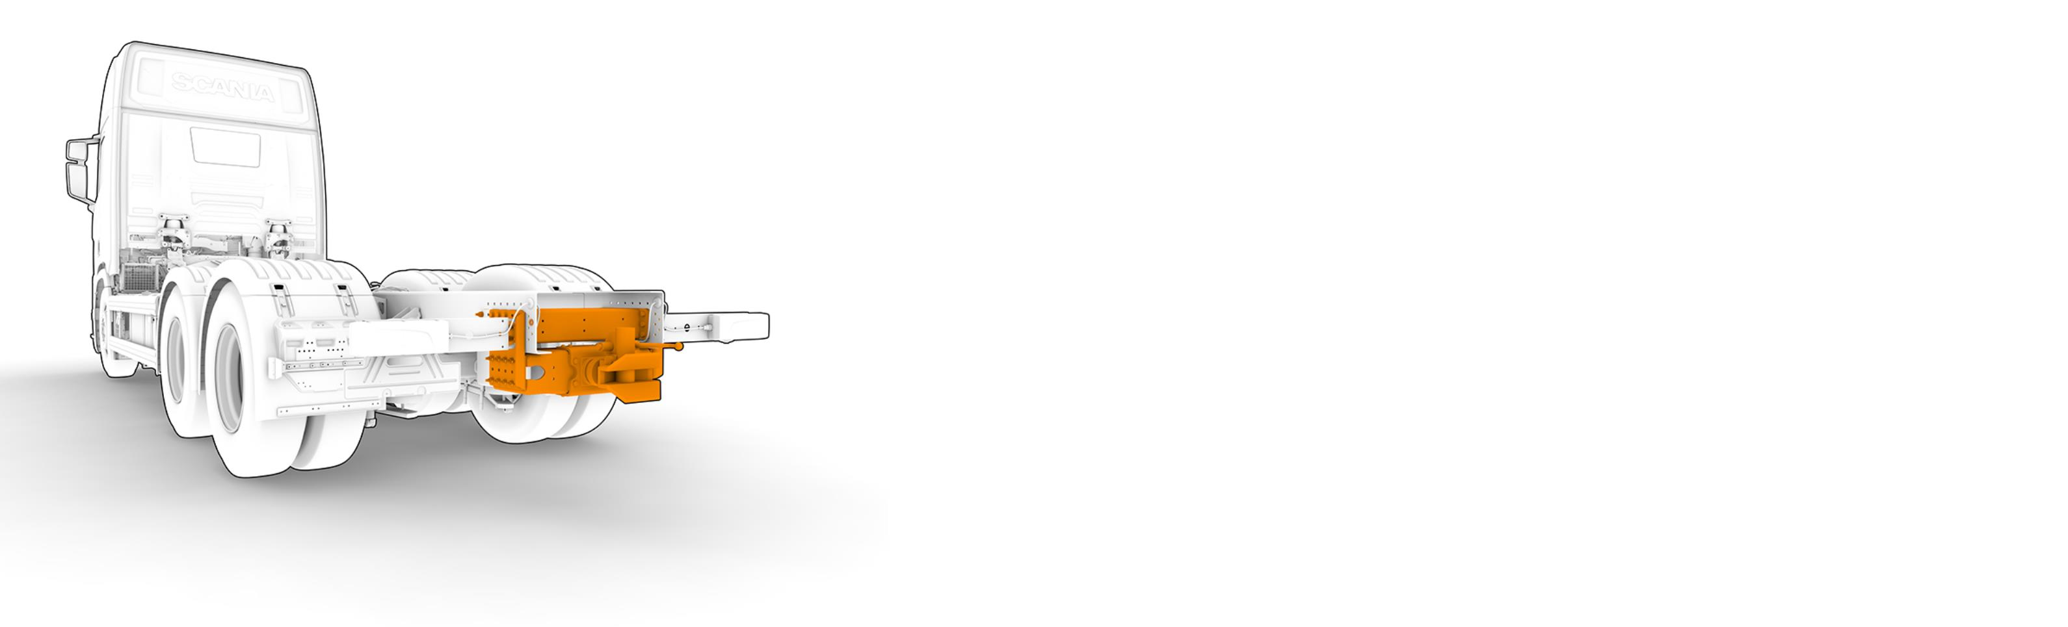
 | 03717 | J | Tažná příčka, umístění | 300 mm
Příčka se zasunuje (posunuje dopředu) 300 mm od zadní hrany bočního rámu.
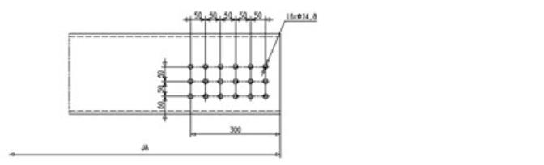
 | Konektory pro přívěs
 |  | 01369 | B | Konzola pro zásuvky | na konci rámu
 |  | 01556 | A | Konfigurace konektorů zásuvky | kontinentální
 |  | 00463 | A | Brzdové konektory | ISO
 |  | 00664 | D | Elektrické konektory | 1x15
 | Ostatní
 |  | 03052 | D | Nástupní schůdky na šasi vlevo | ano
 |  | 01538 | D | Zadní zábrana dle ES | specifikována
 |  | 01539 | F | Zadní zábrana proti podjetí, profil | kruhový dle 2006/20/EC
 |  | 04499 | A | Provedení uchycení zadní registrační značky | tabulka
 | Kabina
 | Kabina
 |  | 00042 | J | Typ kabiny | G
 |  | 02521 | E | Odpružení kabiny | mechanické základní
 |  | 01659 | B | Sklápění kabiny | mechanické
 | Kabina Exteriér
 | Exteriér
 |  | 05174 | A | Houkačka vpředu, typ | vzduchová 118 dB
 |  | 05223 | A | Přídavný nástupní schůdek do kabiny | ano
 | Přední nárazník
 |  | 04932 | C | Vysunutí předního ocelového nárazníku | 150 mm s tažným čepem o tažné síle 40 tun
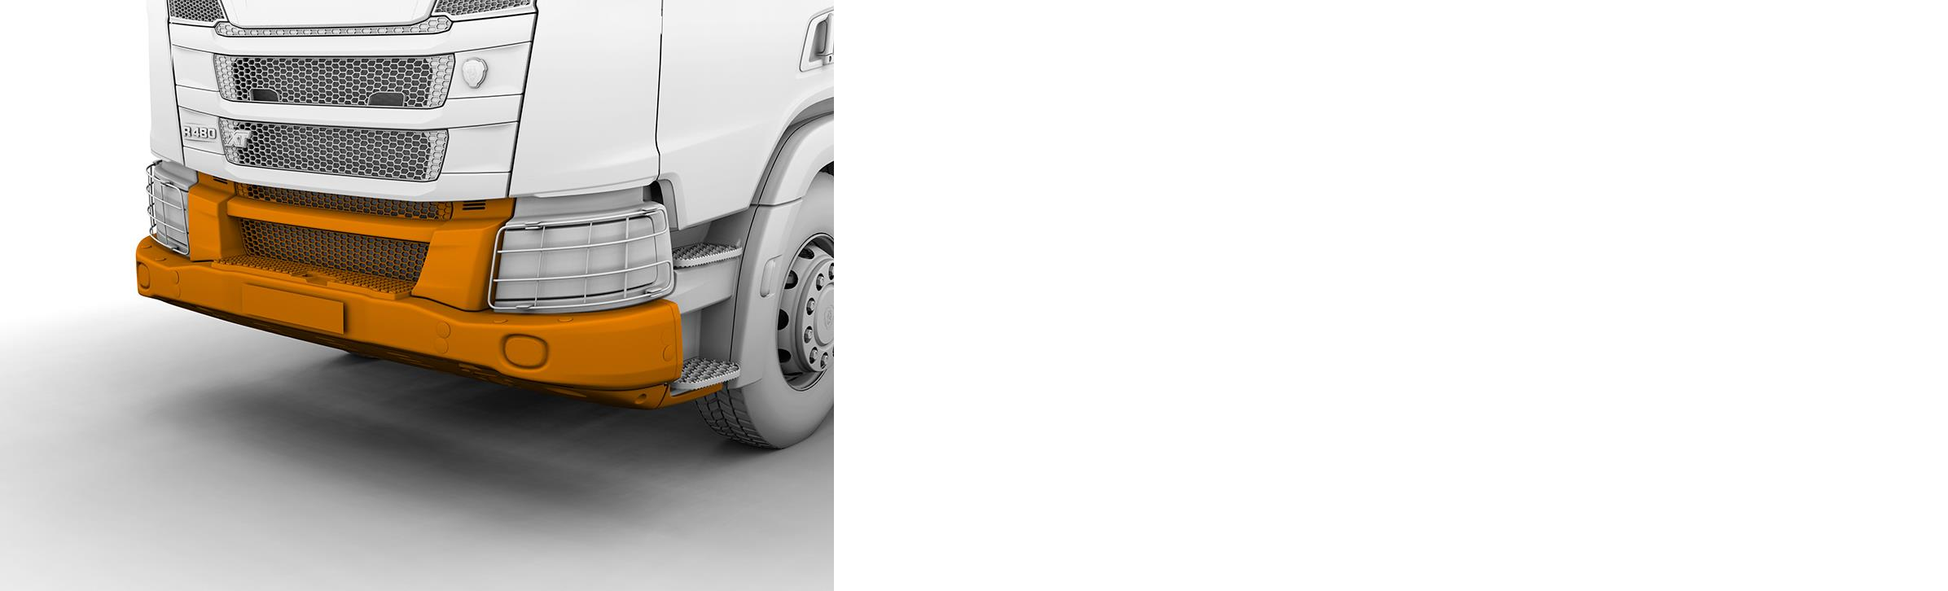
 | 03988 | A | Vyklápěcí schůdek v nárazníku | With
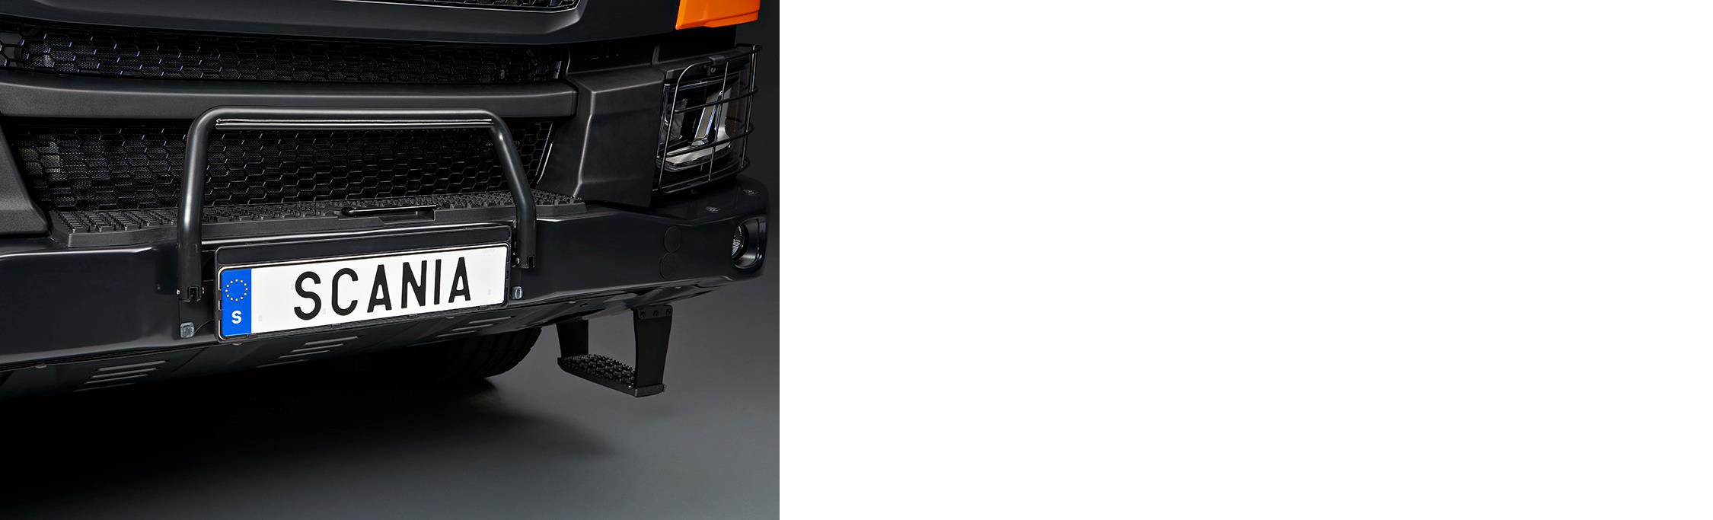
 | Okna
 |  | 02313 | B | Čelní sklo | čiré
 |  | 05084 | A | Okna dveří | jednoduché sklo
 | Zrcátka
 |  | 04935 | B | Tvar zpětného zrcátka na straně řidiče | sférické
 |  | 04936 | B | Tvar zpětného zrcátka u spolujezdce | sférické
 |  | 04934 | A | Typ zpětného zrcátka | A-dálková doprava
 |  | 06784 | B | Tvar krytu zpětných zrcátek | žebrovaný
 |  | 04937 | A | Vyhřívaná zpětná zrcátka | ano
 |  | 05128 | B | Zpětná zrcátka elektricky nastavitelná | na obou stranách
 |  | 02181 | C | Širokoúhlé zrcátko | u řidiče a spolujezdce
 |  | 04938 | A | Blízkopohledové zrcátko | manuálně nastavitelné
 |  | 01902 | B | Přední pohledové zrcátko | manuálně nastavitelné
 | Zamykání a Alarm
 |  | 05123 | C | Uzamykání kabiny | centrální dálkové
 |  | 03889 | A | Frekvence dálkového ovládání | 433 MHz
 |  | 02343 | A | Počet klíčů/ovladačů | 2
 | Kabina Interiér
 | Interiér
 |  | 02299 | B | Potah stěn a stropu | textil
 |  | 02577 | B | Potah dveří | textil
 |  | 06172 | B | Sluneční clona na dveřích řidiče | stahovací
 |  | 08081 | A | Barva nástupního madla | černá
 |  | 00143 | B | Záclonka, čelní okno a dveře | příprava
 |  | 02162 | A | Ochranné koberečky - podlaha | gumové
 |  | 02168 | A | Ochranný kobereček centrální | gumový
 | Sedačky
 |  | 01431 | C | Sedačka řidiče | Basic
 |  | 01432 | C | Sedačka spolujezdce | Basic
 |  | 08285 | A | Sedačka spolujezdce | ano
 |  | 08286 | A | Sedačka na motorovém tunelu | ano
 |  | 05028 | B | Potah sedačky řidiče | pletený + tkanina
 |  | 05029 | B | Potah sedačky spolujezdce | pletený + tkanina
 |  | 07022 | C | Potah přídavných sedadel | pletenina + tkanina
 | Klimatizace
 |  | 05208 | A | Topení systému klimatizace | ano
 |  | 00097 | A | Klimatizace | ano
 |  | 02200 | A | Ovládání teploty | manuální
 |  | 00118 | R | Nezávislé topení | kabiny 3kW (voda-vzduch)
 | Manuál řidiče
 |  | 06151 | U | Jazyk manuálu řidiče | čeština
 | Příslušenství
 |  | 00035 | B | Hadice na huštění pneu | 20 metrů
 |  | 00466 | E | Zvedák | ano
 |  | 05750 | A | Zásuvky 12/24V | základní
 | Palubní deska a Přístroje
 | Provedení palubní desky
 |  | 02172 | E | Palubní deska - povrch | tvrdý
 |  | 04903 | A | Barva spodní části palubní desky | tmavý písek
 | Přístroje
 |  | 02301 | P | Přístrojová skupina | 4" displej km/h
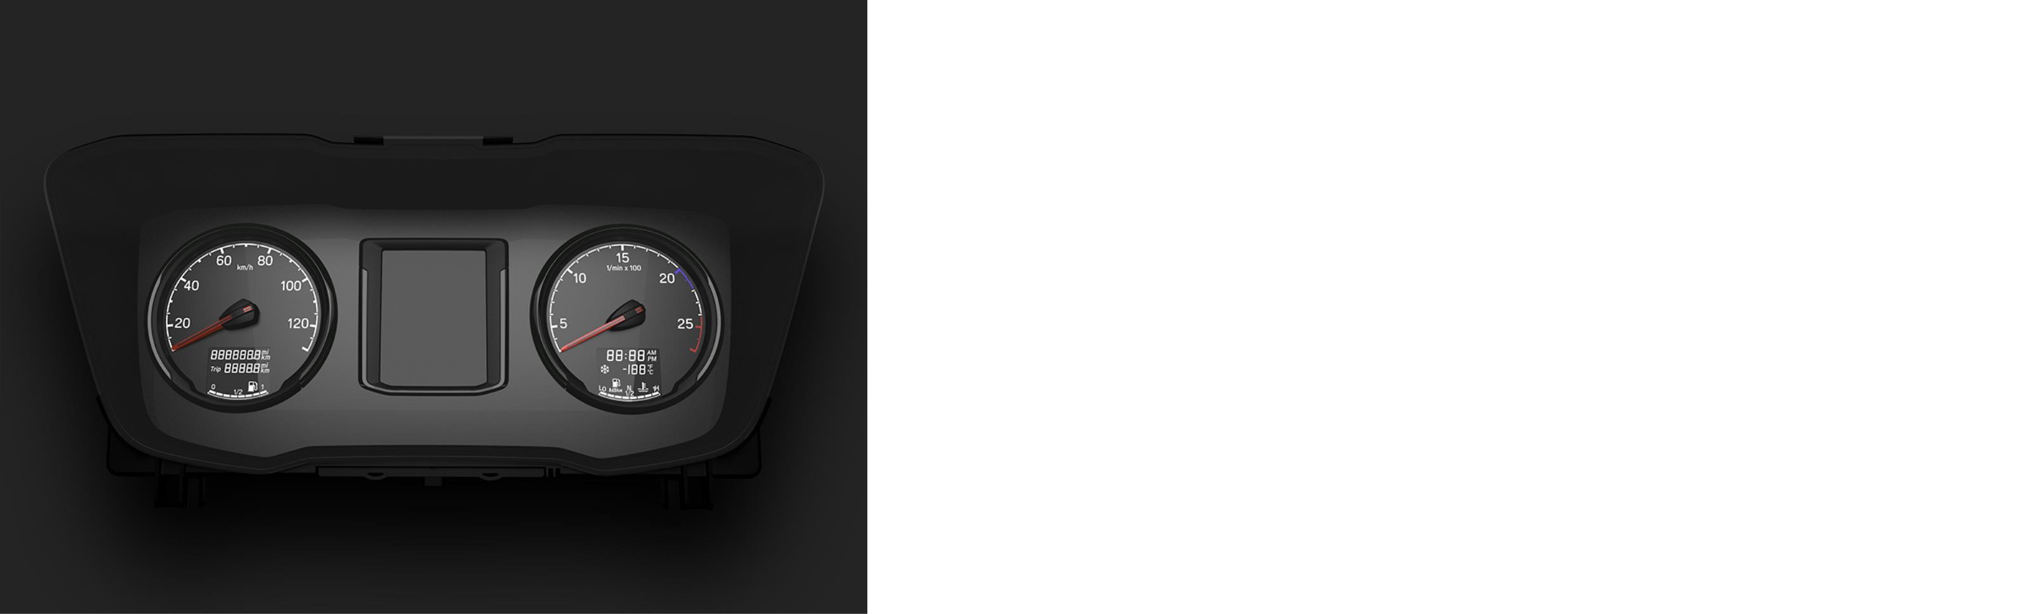
 |  | 03888 | A | Informace z nástavby na přístrojovce | ano
 |  | 02303 | ES | Tachograf | smart Stoneridge
 |  | 06445 | GJ | Omezení rychlosti | 89 km/h
 |  | 06446 | H | Omezení rychlosti legislativní | 90 km/h
 |  | 07411 | A | Aktivace stahování oken | zapalování zapnuto nebo odemčené dveře
 | Komunikace
 |  | 05120 | A | Informační systém | 2 DIN, 5" obrazovka (Advanced)
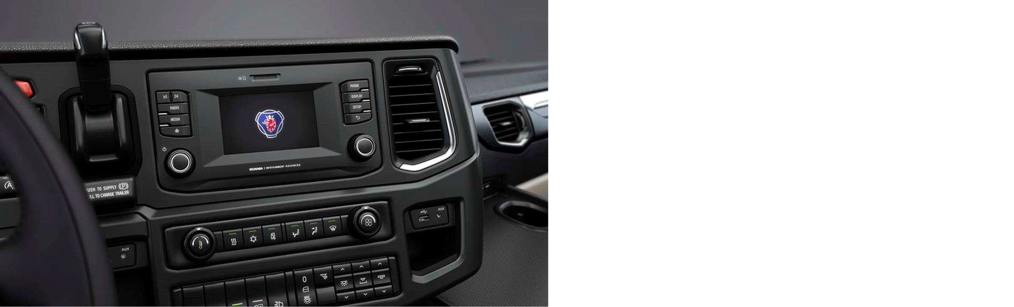
 |  | 02176 | A | Reproduktory |  | 2 x 20W
 |  | 06405 | A | Ladění rádia v regionu |  | Evropa
 |  | 03885 | A | Bluetooth |  | ano
 |  | 06499 | A | USB port + AUX vstup uprostřed |  | USB + AUX
 |  | 03808 | C | Communicator |  | C300 komplet
 | Osvětlení
 | Vnější osvětlení
 |  | 02983 | E | Typ hlavních světlometů |  | H7
 |  | 00474 | A | Asymetrie světlometů |  | pravá
 |  | 03081 | A | Světlomety s funkcí denního svícení |  | ano
 |  | 03908 | B | Světlomety s funkcí denního svícení |  | LED světla + poziční světla
 |  | 02415 | C | Výškové nastavování světlometů |  | manuální
 |  | 02021 | A | Ochrana předních světlometů |  | ano
 |  | 01313 | A | Poziční světla přední |  | bílá
 |  | 00313 | B | Boční poziční světla |  | dočasně montovaná
 |  | 03981 | A | Typ zadních světel |  | žárovky
 |  | 01532 | A | Umístění koncových světel |  | na konzolách
 |  | 02412 | A | Výstražný alarm při couvání |  | automaticky spínaný
 | Vnitřní osvětlení
 |  | 04843 | A | Vnitřní osvětlení |  | základní
 | Elektrika
 | Elektrika
 |  | 00095 | J | Baterky |  | 180Ah
 |  | 03979 | A | Umístění baterek |  | na levé straně
 |  | 06562 | A | Boční krycí nosník baterek |  | ano
 |  | 01122 | D | Alternátor |  | 100A
 | Lakování
 | Lakování kabiny
 |  | 06527 | A | Typ lakování kabiny |  | jednolité
 |  | 06491 | A | Barva kabiny bílá |  | Ivory White
 | Lakování rámu
 |  | 00797 | A | Typ lakování rámu |  | standardní Scania šedá
 |  | 06772 | F | Barevný odstín rámu |  | Šedý
 |  | 06778 | AP | Barva rámu Šedá |  | Sub Grey
 | Lakování MCC
 |  | 02741 | J | Balíček vnějšího laku čelní masky |  | XT čelní maska černá
 | Guided offering parametry
 | Základní parametry
 |  | 18517 | RJ | Příprava pro nástavbu |  | Sklápěč - podvozek - základní
Třístranná sklápěčová korba
pro tříosý podvozek SCANIA G500 B6x6HZ

Základní rozměry:
Délka 4860mm
Šířka 2350mm(mezi bočnicemi)
Objem korby 10 m3

- rám základní z hraněných a jeklových profilů- St 52-3
- bočnice 850mm vysoké s horním zavěšením a středovým sloupkem – St 52-3
-odjišťované hydraulicky
- zadní čelo-hraněné profily - St 52-3
-odjišťované hydraulicky
- přední čelo- hraněné profily - St 52-3
- podlaha -plech t=8mm- HARDOX 450
- povrchová úprava-polyuretanová barva- odstín RAL dle požadavku

Další součásti dodávky:
Mezirám k uchycení k podvozku
Hydraulický rozvod v mezirámu s vývodem pro přívěs
Hydraulika sklápění včetně ovládání do kabiny

Podjezdové zábrany –kompletní

